附件2

广东省互联网医疗服务监管平台

互联网医院数据接入工作说明

2020年5月19日

第一章 机构/厂商接入工作描述

一、接入工作内容

（一）数据推送。

广东省互联网医疗服务监管平台卫生信息数据采集，要求开发厂商根据接口规范，上传标准的数据至前置机中，具体的工作内容如图1所示，采集方式为红色箭头。



图表 1广东省互联网医疗服务监管平台信息集成示意图

机构/厂商负责数据推送的工作，范围涉及医疗服务数据集、医疗资源数据集两大类。具体数据推送要求：

1.前置机数据采集。

采用基于中间表的方式，根据中间表的结构及其规范（见第5章），直接将数据插入中间表中，把图片信息存放到指定的文件目录。

平台方负责数据的上传及前置机的更新服务。前置机上实现数据上传及更新服务必须部署在Windows环境下，通过VPN客户端实现与数据中心服务器互联。各互联网医院可根据资源配置情况决定使用一台服务器还是两台服务器实现前置机服务。

前置机服务器需建立具有管理员权限的用户，并提供给平台建设或实施方完成应用服务运行环境搭建工作。

各互联网医院需确保前置机服务器的系统及网络安全。



图表 2前置机软件部署架构图

2.硬件需求：

CPU：4核，内存：8G，硬盘：200G（视乎互联网医院数据业务量大小而定，最少应留有1个月的业务数据）。

3.软件需求：

Windows Server 2008 r2或以上版本64位操作系统，为保证系统安全建议开启Windows更新服务；Chrome或火狐浏览器；提供具有管理员权限的用户及密码。

4.网络需求：

带宽要求：最少2Mb/s上行速率。

5.内网出方向安全规则：

|  |  |  |  |  |
| --- | --- | --- | --- | --- |
| IP地址 | 应用 | 端口 | 协议 | 说明 |
| 59.41.70.226 | 网康VPN | 55555 | TCP | 接入前联调VPN客户端 |
| 122.13.4.254 | iNode VPN（客户端） | 4430/4431 | TCP | 接入生产环境后VPN客户端 |
| 210.21.13.238 | Jenkins | 8443 | TCP | 代码发布服务 |

6.基于HTTPS协议的查询请求。

（1）互联网医院需提供网络接口，以实现平台的监管需求。

（2）查询接口采用HTTPS协议，在Get请求下，通过token认证方式建立连接：token：互联网医院提供的私钥，加密算法采用私钥+Uni时间戳后执行三次SHA256加密（token验证算法请看本文档附录2中的例子）；time：Unix时间戳。

（3）查询接口分为两大类，第一类为医疗资源类,第二类为医疗服务类。（详细接口说明见附录3）

（4）医疗服务类接口包括：

|  |  |  |  |
| --- | --- | --- | --- |
| **接口名称** | **方法名称** | **输入参数** | **输出参数** |
| 获取处方文件 | GetPrescription | 门诊号  （RecordNo） | png或pdf格式的处方文件URL地址 |
| 医师端视频 | GetDoctorVedio | 门诊号  （RecordNo） | Ogg、MPEG4、WebM格式的文件URL地址 |
| 患者端视频 | GetPatientVedio | 门诊号  （RecordNo） | Ogg、MPEG4、WebM格式的文件URL地址 |
| 交流音频 | GetConversationalAudio | 门诊号  （RecordNo） | MP3、Wav、Ogg格式的文件URL地址 |

Ogg=带有Theora视频编码和Vorbis音频编码的Ogg文件

MPEG4=带有H.264视频编码和ACC音频编码的MPEG4文件

WebM=带有VP8视频编码和Vorbis音频编码的WebM文件

（二）数据接入流程。

**第一步：**申请开展互联网医疗诊疗的实体医院向监管平台提交申请表等相关资料。

**第二步：**通过申请审核后，按数据推送中的前置机硬件要求分配资源。

**第三步：**通知省监管平台实施方安装相关的前置服务，平台实施方分配账号，通知互联网医院在线填写前置机资料，具体包括如下所列：

①连接方式：向日葵、远程桌面、VPN、堡垒机，同时提供连接的用户及密码。

②采用何种部署方式：前置服务、数据库一体式；前置服务、数据库分离式。

③前置机服务器的连接IP、连接端口、用户密码（用户需具有管理员权限）。

④实体医院的统一社会信用代码。

⑤需要连接到前置机的网段IP（用于设置访问前置机数据库的IP地址白名单）。

⑥是否已占用8080、8877、28888端口。

⑦前置机应用系统文件存放位置。

**第四步：**平台实施方安装部署相关应用服务，包括数据库及上传服务。实施过程中将新建gdstic管理员用户，基于平台的监管需求，该用户密码由平台实施方保管，平台实施方具有保密义务。安装成功后，软件支撑及应用服务存放于C盘或指定盘符的gdimsp内，部分文件因应监管需求将予以加密。另外监管平台将占用前置机8080、8877、28888端口用于本地上传服务，请知悉。

**第五步：**平台实施方完成安装部署工作后，出具前置机部署完成说明，其中包括联调及生产环境的VPN用户账号密码、数据库端口、用户及连接密码、机构标识（机构在互联网监管平台中的唯一标识，各数据集中“机构标识”的值域内容）。

**第六步：**把互联网医院信息系统产生的业务数据按省监管平台数据采集接口规范写入到中间表中，医疗资源数据集的图片资源存放到相应的位置，核实数据表中机构标识是否正确。在数据插入开发阶段，互联网医院信息系统开发方应对数据质量进行自检，包括空值处理、数据完整性核验，确保上传数据中无数据校验错误记录。

**第七步：**开启VPN连接后，前置机上传服务将于每日凌晨上传数据至数据中心。

**第八步：**在前置机数据上传监控服务中查看数据上传情况，按照数据错误提示信息改正数据，并重新上传相关数据。若数据违反完整性约束，则需重新上传所涉及的所有数据，如门诊处方中提示违反完整性约束，缺少个人信息数据，此时除需补充个人信息外，还需重新上传（插入）相应的门诊处方信息。

**第九步：**互联网医院应每天在互联网医院信息系统中录入测试数据（业务驱动产生的），并于当日凌晨上传，所上传的数据持续5天无数据校验问题，且每天每个数据集至少10条数据以上，即可联系平台实施方进行接入确认。接入确认流程请参看第六章。

**第十步：**通过接入确认后，互联网医院需配合监管平台运营部门完成生产环境切换工作。切换完成后互联网医院需上传真实的医疗资源数据到监管平台。监管平台运营方审核数据齐全后即发放《广东省互联网医疗服务监管平台数据接入证明》，互联网医院在前置机数据采集管理系统上下载相关文件。

**第十一步：**互联网医院登记机构在互联网医疗服务监管平台查看已成功接入平台的医院信息，若满足互联网医院标准，则审批发证。

上述步骤中的，前置机安装部署、接入确认及环境切换均需向监管平台预约进行。

（三）异常跟踪处理。

接入联调结束，前置机系统正式上线后，接入机构需对上传数据的情况进行跟踪，并对异常情况进行处理。

前置机数据采集管理系统地址为<http://127.0.0.1:28888>，可在前置机上的浏览器查看数据上传情况。

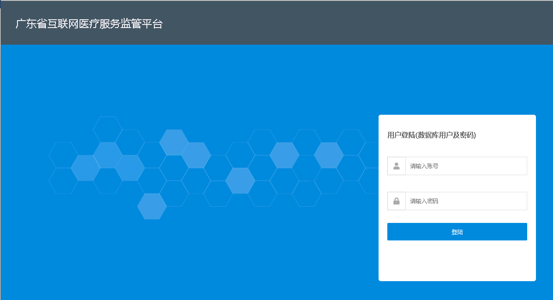

图表 3用户登陆

此功能上的账号及密码处，请输入数据库账号（即us_pos）及由平台建设方提供的数据库密码（用户可根据需要自行修改数据库密码）。

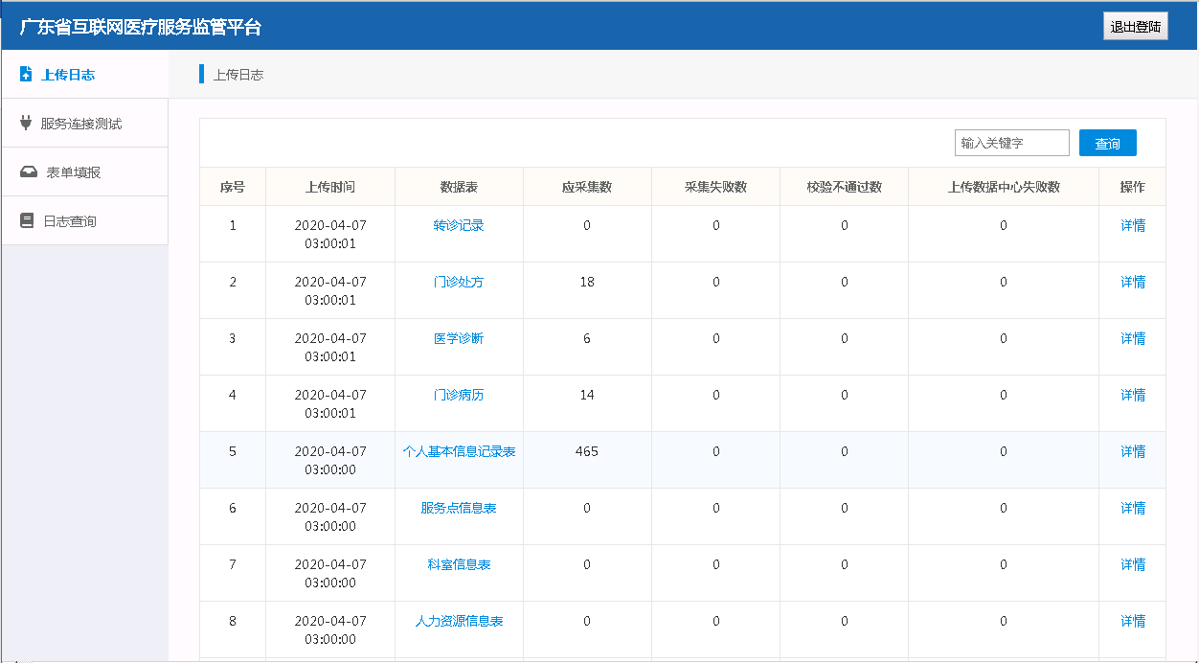

图表 4上传日志

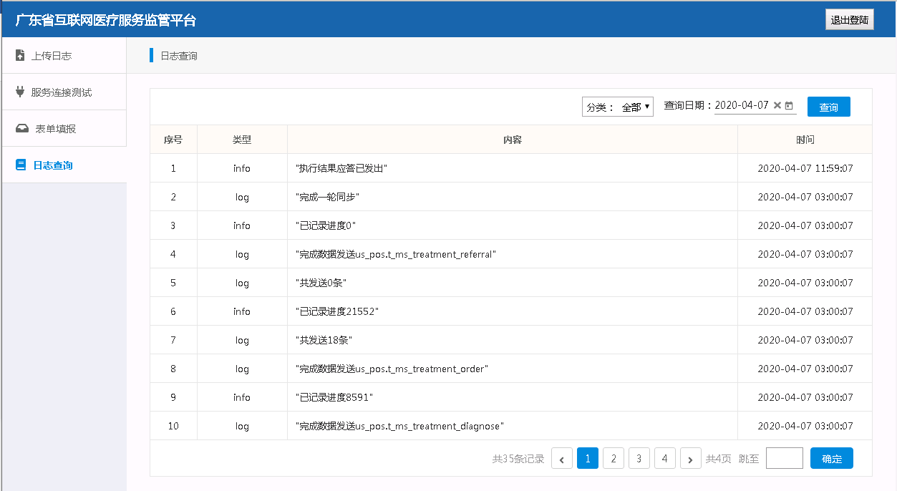

图表 5上传服务运行日志

二、数据推送方式

互联网医院信息系统从接入系统抽取数据后，把业务数据（含新增、变更、删减数据）插入数据适配层的标准中间表（表结构及填写要求见第五章）。数据生成时间（SJSCSJ）为新增、变更、删除时业务发生时的时间，应按实际情况填写。撤销标志（CXBZ）为业务的变化标志，即互联网诊疗业务发生时的状态，如新增门诊病历、修改门诊病历、删除门诊病历。

原则上，需要把业务数据变化过程写入到前置机数据库中；前置机中间表数据库选用PostgreSQL；开放的用户为us_pos，该用户只拥有查询及插入数据的权限；中间表中的ID值自动递增，不可重用。

医疗资源数据集中的图片资源文件，需在相应的业务表中填写图片资源文件在前置机上的存放全路径地址，并把图片信息存放于相应的文件夹中，若前置机上传服务无法获取相应的图片，则系统返回数据校验错误。

第二章 采集场景约定

一、个人信息数据采集。

个人信息指，居民群众在互联网医院注册时所提供的个人信息。上传业务发生时点为自然天前一天0-24小时新增、变更、注销的患者个人信息。

（二）医疗服务业务数据采集。

医疗服务业务指，由互联网医院开展的网络诊疗业务。医疗服务业务数据上传发生时点为自然天前一天0-24小时已经结束或尚未结束的全部诊疗信息。

在推送医嘱信息、诊断信息、转诊信息前需完成就诊记录的推送。（包括源系统新建的患者就诊记录及修改的就诊记录信息。就诊记录与业务数据通过机构标识、就诊流水号进行关联）。

（三）医疗资源业务数据采集。

按指定的采集时间点，采集在指定采集时间段之内的业务数据，包括接诊点、科室信息、人员信息、行政管理科室通讯表、机构业务表等。

多媒体资源（图片）应放置在前置机上（如医生照片、执业许可证照片、医师资格证照片），存放文件的路径地址需写入相应记录的对应字段内，并使gdstic用户可读。资源文件由监管平台前置机数据上传系统上传。

规章制度文件需在前置机数据采集管理系统中上传。

（四）监控数据采集。

在推送医疗服务业务数据、医疗资源业务数据到数据中心时，由平台服务负责监控数据采集过程，并把此过程通过前置机应用服务监控系统进行展示。

第三章 数据采集范围

互联网医院所产生的业务数据均需上传至省监管平台。健康咨询、问诊、护理信息至少应上传个人信息数据集、互联网医院病历数据集；互联网诊疗的至少应上传个人信息数据集、互联网医院病历、诊断、处方数据集。

一、数据采集内容

根据《广东省互联网医院服务监管平台数据采集接口规范（V3.0版）》定义，本项目数据采集范围包括个人信息、医疗服务数据集及医疗资源数据集三大类。

|  |  |  |  |
| --- | --- | --- | --- |
| **编号** | **域** | **数据集** | **是否必须提供** |
|  | 个人信息 | 个人基本信息 | 是 |
|  | 医疗服务 | 互联网诊疗病历 | 是 |
|  | 互联网诊疗处方 | 是 |
|  | 医学诊断 | 是 |
|  | 转诊记录 | 否 |
|  | 医疗资源 | 机构信息表 | 是 |
|  | 服务点字典表 | 否 |
|  | 机构开展业务情况数据集 | 是 |
|  | 科室字典表 | 是 |
|  | 人力资源 | 是 |
|  | 设备资源信息表 | 是 |
|  | 行政管理科室通讯表 | 是 |

二、 HTTP接口内容

|  |  |  |  |
| --- | --- | --- | --- |
| **编号** | **名称** | **地址** | **是否必须提供** |
| 1 | 处方文件 | https://域名路径/GetPrescription | 是 |
| 2 | 医生端视频 | https://域名路径/GetDoctorVedio | 是 |
| 3 | 患者端视频 | https://域名路径/GetPatientVedio | 是 |
| 4 | 交流音频 | https://域名路径/GetConversationalAudio | 否 |

二、文件上传

（一）年度信息系统安全等级保护任务告知书。

按照《互联网医院基本标准（试行）》，互联网医院需每年上传由广东省信息安全等级保护协调小组办公室出具的关于互联网医院信息系统的《信息系统安全等级保护任务告知书（回执）》、《信息系统安全等级保护备案证明》，上述两个文件需合并扫描到同一个pdf文件上传。具体上传操作页面如下图6所示，两个文件的样例如图7-8所示。

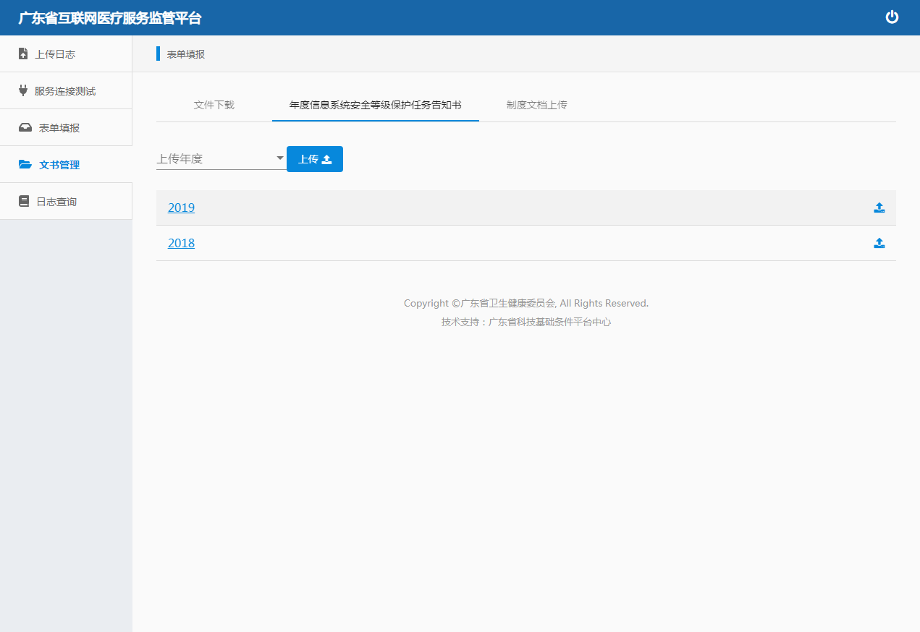

图表 6上传年度信息系统安全等级保护任务告知书

《信息系统安全等级保护任务告知书（回执）》样本如下图所示：

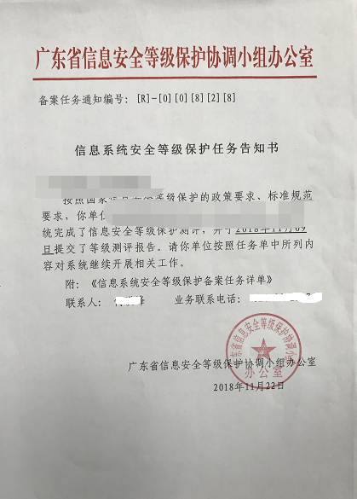

图表 7《信息系统安全等级保护任务告知书（回执）》

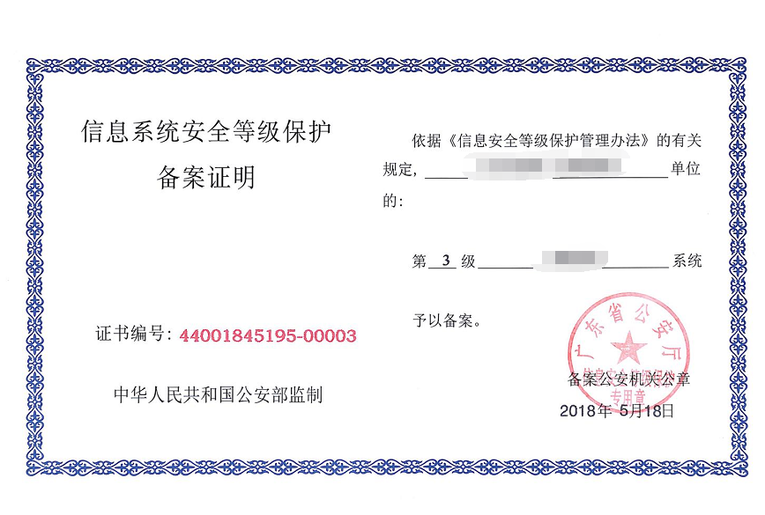

图表 8信息系统安全等级保护备案证明

（二）规章制度文件上传。

按照《互联网医院基本标准（试行）》，需要互联网医院上传建立互联网医疗服务管理体系和相关管理制度文档，包括但不限定互联网医院网络架构图、互联网医疗服务管理制度、互联网医院信息系统使用管理制度、互联网医疗质量控制和评价制度、在线处方管理制度、患者知情与登记制度、在线医疗文书管理制度、在线复诊患者风险评估与突发状况预防处置制度、人员培训考核制度；停电、断网、设备故障、网络信息安全等突发事件的应急预案。

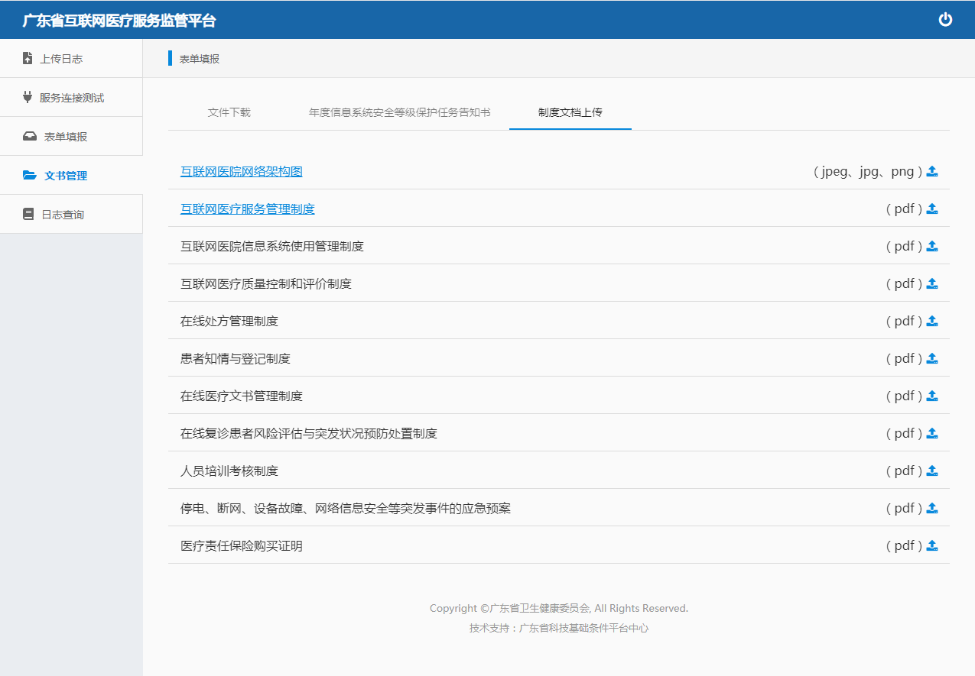

图表 9规章制度文件上传

三、接入范围

广东省内所有开展互联网医院业务的机构。

第四章 数据上传时点

一、时点要求

原则上要求接入系统在凌晨2：00时前完成将数据按标准格式推送到前置机。从凌晨3:00时开始将前置端的数据整合、校验、匹配、上传（首次历史数据导入处理时点约定除外）。详见下表：

|  |  |  |
| --- | --- | --- |
| **No.** | **整合名称** | **处理频次、时间点** |
| 1 | 接入数据推送过程 | 每日处理；在2:00点前结束。 |
| 2 | 前置端整合及上传过程 | 每日处理；3:00后开始。 |

二、采集结果的反馈与处理

数据中心系统将把采集数据的处理结果通过前置机数据采集管理系统向医院发布，医院可以通过前置机数据采集系统（<http://127.0.0.1:28888>）的相应的页面中对处理结果进行查询。发布的处理反馈结果包括如下信息：

1.日期、时间、处理的数据域、提交数据条数、提交处理成功数据条数、未成功处理数据条数。

2.未成功处理数据的内容和未成功的原因。

3.接入机构/厂商需要根据异常结果查找原因，修改数据。修改后，在下个采集周期，对异常数据再次上报（若数据错误原因是违反数据完整性规则，则所有相关数据均需重新上传）。

4.平台实施方将定期检查上传情况，当出现上传中断时将联系院方进行查因，反之亦然。

第五章 采集接口规范

一、中间表接口规范下载

1.QQ群下载。相关文件可于监管平台技术对接QQ群（866797892）“群文件”下载，文件名为《广东省互联网医疗服务监管平台数据采集接口规范（V3.0）.zip》，

2.已安装了前置机的可在前置机数据采集管理系统（http://127.0.0.1:28888）的文件管理中下载。

二、HTTP接口规范

（一）请求方式。

GET

（二）接口说明。

处方文件

|  |  |  |  |  |  |
| --- | --- | --- | --- | --- | --- |
| 地址 | https://域名路径/GetPrescription | | | | |
| 输入参数 | | | | | |
| **名称** | **变量名** | **是否必填** | **类型** | **示例值** | **描述** |
| 访问凭证 | Token | 是 | String | 14f796264f11f6c66db71931e733eba799a9a1b11c17e63a15586699dcb8b886 | 通过附录2中的token加密算法得出 |
| 请求时间 | Time | 是 | String | 1551821313 | Unix时间戳 |
| 门诊号 | RecordNo | 是 | String | 2019031782837361728 |  |
| 返回结果：JSON格式{“imgURL”:[“”,””,””],”pdfURL”:[“”,””,””]} | | | | | |
| **名称** | **变量名** | **是否必填** | **类型** | **示例值** | **描述** |
| 图片地址 | imgURL | ImgURL和pdfURL择一必填 | String[] | “http://域名路径/PicUri?id=928jfnjw910nckd91”,  “http://域名路径/PicUri?id=928jfnjw910nckd91”,  “http://域名路径/PicUri?id=928jfnjw910nckd91” | png格式处方图片URL地址数组 |
| PDF地址 | pdfURL | String[] | “http://域名路径/PdfUri?id=928jfnjw910nckd91”,  “http://域名路径/PdfUri?id=928jfnjw910nckd91”,  “http://域名路径/PdfUri?id=928jfnjw910nckd91” |  |

#### 医生端视频

|  |  |  |  |  |  |
| --- | --- | --- | --- | --- | --- |
| 地址 | https://域名路径/GetDoctorVedio | | | | |
| 输入参数 | | | | | |
| **名称** | **变量名** | **是否必填** | **类型** | **示例值** | **描述** |
| 访问凭证 | Token | 是 | String | 14f796264f11f6c66db71931e733eba799a9a1b11c17e63a15586699dcb8b886 | 通过附录2中的token加密算法得出 |
| 请求时间 | Time | 是 | String | 1551821313 | Unix时间戳 |
| 门诊号 | RecordNo | 是 | String | 2019031782837361728 |  |
| 返回结果： | | | | | |
| **名称** | **变量名** | **是否必填** | **类型** | **示例值** | **描述** |
| 视频地址 |  | 是 | String | “http://域名路径/VedioUri?id=928jfnjw910nckd91” | Ogg、MPEG4、WebM格式的文件URL地址 |

#### 患者端视频

|  |  |  |  |  |  |
| --- | --- | --- | --- | --- | --- |
| 地址 | https://域名路径/GetPatientVedio | | | | |
| 输入参数 | | | | | |
| **名称** | **变量名** | **是否必填** | **类型** | **示例值** | **描述** |
| 访问凭证 | Token | 是 | String | 14f796264f11f6c66db71931e733eba799a9a1b11c17e63a15586699dcb8b886 | 通过附录2中的token加密算法得出 |
| 请求时间 | Time | 是 | String | 1551821313 | Unix时间戳 |
| 门诊号 | RecordNo | 是 | String | 2019031782837361728 |  |
| 返回结果： | | | | | |
| **名称** | **变量名** | **是否必填** | **类型** | **示例值** | **描述** |
| 视频地址 |  | 是 | String | “http://域名路径/VedioUri?id=928jfnjw910nckd91” | Ogg、MPEG4、WebM格式的文件URL地址 |

#### 交流音频

|  |  |  |  |  |  |
| --- | --- | --- | --- | --- | --- |
| 地址 | https://域名路径/GetConversationalAudio | | | | |
| 输入参数 | | | | | |
| **名称** | **变量名** | **是否必填** | **类型** | **示例值** | **描述** |
| 访问凭证 | Token | 是 | String | 14f796264f11f6c66db71931e733eba799a9a1b11c17e63a15586699dcb8b886 | 通过附录2中的token加密算法得出 |
| 请求时间 | Time | 是 | String | 1551821313 | Unix时间戳 |
| 门诊号 | RecordNo | 是 | String | 2019031782837361728 |  |
| 返回结果： | | | | | |
| **名称** | **变量名** | **是否必填** | **类型** | **示例值** | **描述** |
| 视频地址 |  | 是 | String | “http://域名路径/AudioUri?id=928jfnjw910nckd91” | MP3、Wav、Ogg格式的文件URL地址 |

第六章 接入确认

一、接入确认流程

（一）互联网医院需连续5天在互联网医院信息系统中生成测试数据，并持续上传，每天每个数据集不少于10条数据，若上传过程中遇到问题，可联系平台实施方配合调试。

（二）当数据质量已满足接入要求，即可联系平台方申请接入确认。

（三）接入确认内容分为两部分内容，第一部分为数据确认，第二部分为HTTP接口确认。

1.数据确认：

数据确认采用用例确认及数据统计两种方式进行。

数据用例确认的方式通过远程桌面操作完成，用于确认互联网医院是否把其诊疗业务信息正确传送至监管平台，各医院可按业务选择确认用例。

| **序号** | **操作** | **说明** | **是否有此业务** |
| --- | --- | --- | --- |
| 1 | 创建患者 | 现场操作 |  |
| 2 | 编写病历 | 现场操作 |  |
| 3 | 下达诊断 | 现场操作 |  |
| 4 | 新建处方 | 现场操作 |  |
| 5 | 新建转诊 | 现场操作 |  |
| 6 | 新建科室 | 现场操作 |  |
| 7 | 新建人员 | 现场操作 |  |
| 8 | 上传数据至前置机 | 后台操作 |  |
| 9 | 修改患者资料 | 现场操作 |  |
| 10 | 修改病历 | 现场操作 |  |
| 11 | 修改诊断 | 现场操作 |  |
| 12 | 修改处方 | 现场操作 |  |
| 13 | 修改转诊 | 现场操作 |  |
| 14 | 修改科室 | 现场操作 |  |
| 15 | 修改人员 | 现场操作 |  |
| 16 | 上传数据至前置机 | 后台操作 |  |
| 17 | 删除患者 | 现场操作 |  |
| 18 | 删除病历 | 现场操作 |  |
| 19 | 删除诊断 | 现场操作 |  |
| 20 | 删除处方 | 现场操作 |  |
| 21 | 删除转诊 | 现场操作 |  |
| 22 | 删除科室 | 现场操作 |  |
| 23 | 删除人员 | 现场操作 |  |
| 24 | 上传数据至前置机 | 后台操作 |  |

上述用例由互联网医院信息工作人员操作，监管平台实施方通过远程桌面协助查看完成。每个步骤的操作应有带数据内容的界面截图。

平台实施方完成现场操作检视及收到上述信息后，对结果进行核实。核实时间需2-3天。

2.HTTP接口确认：

接口采用对已上传记录抽查的方式进行验证。互联网医院均应提供下列业务接口（交流音频除外）。

|  |  |  |
| --- | --- | --- |
| **序号** | **接口名称** | **是否有此业务** |
| 1 | 获取处方文件 |  |
| 2 | 医师端视频 |  |
| 3 | 患者端视频 |  |
| 4 | 交流音频 |  |

二、切换生产环境

当互联网医院数据及接口满足要求，监管平台即联系互联网医院开展切换工作。切换后要求互联网医院3天内上传真实有效的医疗资源数据，包括机构信息、科室信息、行政管理科室通讯录、人员信息（含照片、执业证、资格证等图片信息）、机构业务信息、设备信息、规章制度文件、网络架构图。

规章制度及网络架构图文件需由互联网医院在前置机数据采集管理系统上传。

三、接入确认

平台实施方核查互联网医院上传数据的有效性，通过审核后即出具电子证明文件，互联网医院可从前置机数据采集管理系统（http://127.0.0.1:28888）文件管理栏目下载。 **附录1：前置机情况说明**

{实体医院名称}互联网医院前置机情况说明：

①连接方式：向日葵、远程桌面、VPN、堡垒机，同时提供连接的用户及密码。

②采用何种部署方式：前置服务、数据库一体式；前置服务、数据库分离式。

③前置机服务器信息，**注意：用户须具有管理员权限**

|  |  |  |  |
| --- | --- | --- | --- |
| 用途 | 服务器IP | 端口 | 用户密码 |
|  |  |  |  |

④实体医院的统一社会信用代码。

⑤需要连接到前置机的网段IP（用于设置访问前置机数据库的白名单）。

⑥是否已占用8080或28888端口。

⑦前置机数据文件存放位置。

# 附录2：Token验证算法

请求资源的参数有 token、time。

（一）将长度为64的私钥分为两个字符串，第一个字符串为1-31位，第二个字符串为32-64位。与time如图例拼接得到新的字符串。

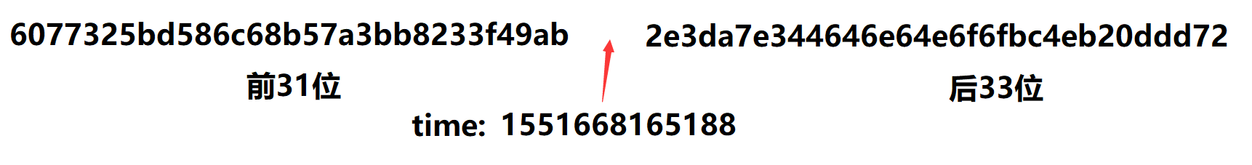

1. 将字符串的奇数位和偶数位分为两组，奇数位在前，偶数位在后，组成新的字符串。

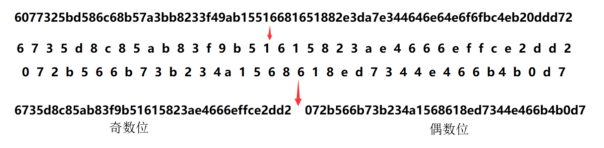

（三）进行3次SHA256哈希运算，得到token。

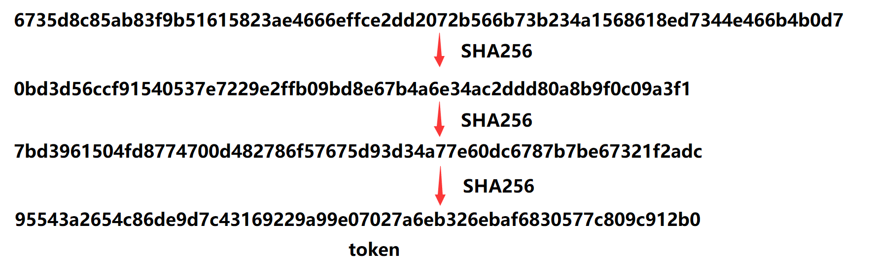

（四）使用运算得到的结果与请求参数token进行比对，如相等，则身份验证通过。

# 附录3：HTTP接口说明

一、服务配置

互联网医院提供的私钥：{私钥内容}

域名路径：{互联网医院提供的域名路径，可带子路径}

二、HTTP状态码

|  |  |
| --- | --- |
| **状态码** | **说明** |
| 200 | 正常 |
| 202 | 参数错误 |
| 401 | 鉴权失败 |
| 404 | 查无记录 |
| 500 | 服务端错误 |

三、医疗服务图片接口

接口地址列表

|  |  |  |
| --- | --- | --- |
| **名称** | **地址** | **能否提供** |
| 处方文件 | https://域名路径/GetPrescription |  |
| 医生端视频 | https://域名路径/GetDoctorVedio |  |
| 患者端视频 | https://域名路径/GetPatientVedio |  |
| 交流音频 | https://域名路径/GetConversationalAudio |  |

# 附录4：iNode VPN客户端使用指南

详见监管平台技术对接QQ群“群文件”中的《SSL VPN iNode客户端使用指南（4430）.docx》或《H3C-F5000 SSLVPN iNode登录指引（IMC）.docx》

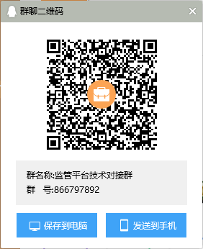

图表 11广东省互联网医疗服务监管平台技术对接QQ群二维码

# 附录5：生产环境接入须知

一、名词解释

生产环境。指广东省互联网医疗服务监管平台的正式运营环境，互联网医院上传到此环境的数据应为真实有效的，可反映患者互联网诊疗过程的，可追朔的。

二、接入前准备

（一）接入需求于互联网医院请提前2天通知广东省互联网医疗服务监管平台实施工程师进行环境切换。

（二）环境切换前，请确保已成功登陆iNode VPN客户端，VPN下载地址为：<https://122.13.4.254:4430>或4431。

三、数据填写须知

（一）接入广东省互联网医疗服务监管平台后，机构标识或将发生变更。

（二）医疗服务数据集的内容需如实填写。部分填写说明如下所列：

机构名称——互联网医院在牌照上的显示的名称。

机构成立日期——互联网医院成立日期，填写互联网医院执业许可证上的发证日期。

行政区划代码——此为必填字段，填写的内容为互联网医院所依托的实体医院的所在地县级的行政区划再特定特定编码体系中的代码（GB/T 2260）。

许可项目名称——填写的内容为医疗机构执业许可证上的“诊疗科目”内容。

第三方机构统一社会信用代码（DSFJGDM）、第三方机构名称（DSFJGMC）——若互联网医院为第三方机构与实体医院合作开立的，则需填写第三方机构统一社会信用代码级机构名称。

四、应用服务须知

（一）gdstic是监管平台在前置机上建立的系统用户，前置机管理员请勿删除及擅自变更该用户的密码。为确保服务可正常启动，请把帐号设置为“密码永不过期”。

（二）监管平台可根据医疗机构对信息安全的需求加密前置机数据库数据文件，如若需要请提前告知。

（三）监管平台使用gdstic用户加密下列文件及文件夹，若C:\gdimsp为安装目录，则文件目录如下所列（安装目录路径可从由监管平台下发的《前置机安装部署说明》中查得）：

文件夹：C:\gdimsp\front-end-processor\build

文件： C:\gdimsp\pgsql\data\pg_hba.conf

文件： C:\gdimsp\pgsql\data\base（若需要）

因部分杀毒软件会使上述加密文件乱码，故请确保杀毒软件不会扫描上述文件及文件夹。

（四）广东省互联网监管平台共有三个前置机应用服务，分别为数据采集应用维护服务（jenkins）、前置机数据库服务（postgres）、数据采集及监控服务（gdimspservices）。上述服务

以gdstic用户登陆运行。

（五）服务异常处理。

确保jenkins、postgres、gdimspservices服务正常运行。若上传及前置机服务发生异常，则以管理员身份重启gdimspservices服务恢复。